
Slúchadlá REDMI Buds 8 Active
Návod na obsluhu

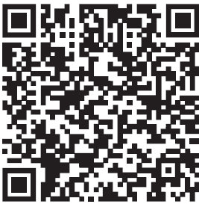

Opis výrobku

Pred použitím výrobku si pozorne prečítajte tento návod a odložte si ho pre prípad potreby v budúcnosti.
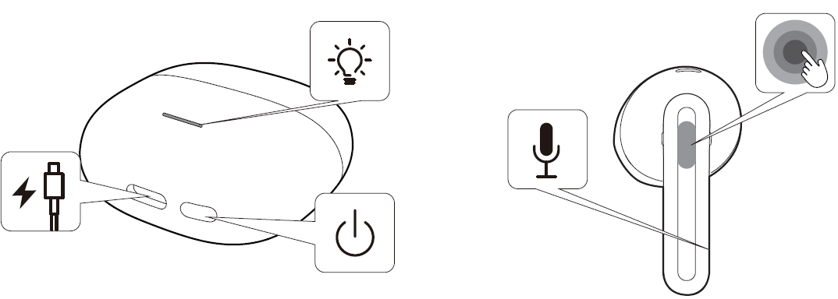

Obsah balenia
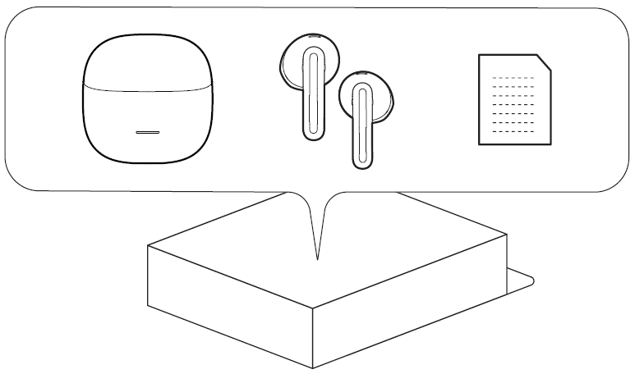

Prvé použitie

Pri prvom použití vyberte slúchadlá, odlepte izolačnú fóliu na nabíjacích kontaktoch, vložte ich späť do nabíjacieho puzdra a zatvorte veko. Opäť otvorte puzdro a slúchadlá sa automaticky prepnú do režimu párovania Bluetooth.
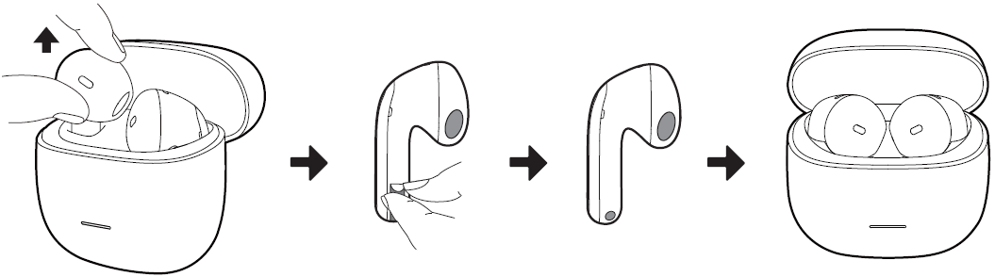
Nabíjanie

Nabíjanie slúchadiel: Vložte slúchadlá do nabíjacieho puzdra a puzdro ich začne nabíjať.
Nabíjanie nabíjacieho puzdra: Na nabíjanie puzdra použite nabíjací kábel USB-typu C. Po dokončení nabíjania kontrolka zhasne.
*Súčasťou balenia tohto produktu nie je žiadny nabíjací kábel.
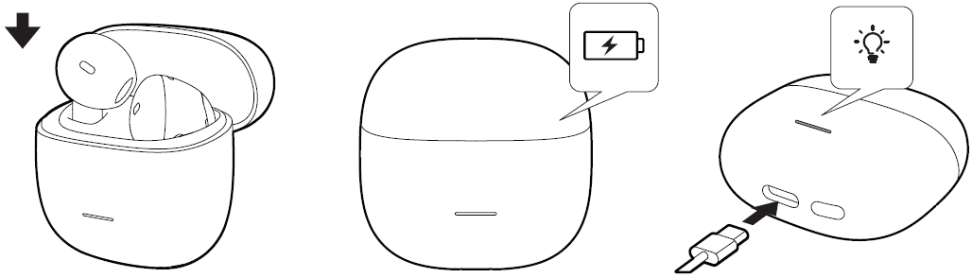
Zapnutie

Pri otváraní nabíjacieho puzdra sa slúchadlá automaticky zapnú.
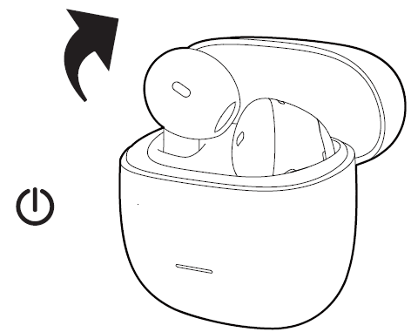

Režim spánku
Slúchadlá vložte späť do nabíjacieho puzdra a zatvorte veko. Slúchadlá sa automaticky odpoja a prepnú do režimu spánku.
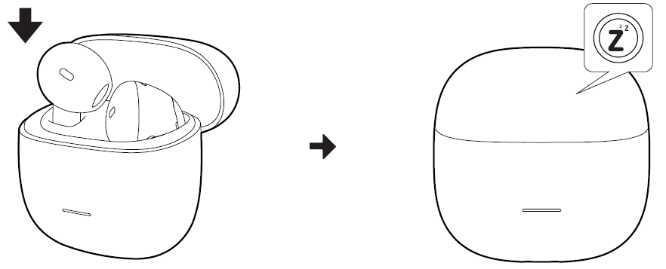
Nosenie

Noste slúchadlá v správnom uchu. Jemne ich otáčajte, kým pohodlne a bezpečne nesadnú.
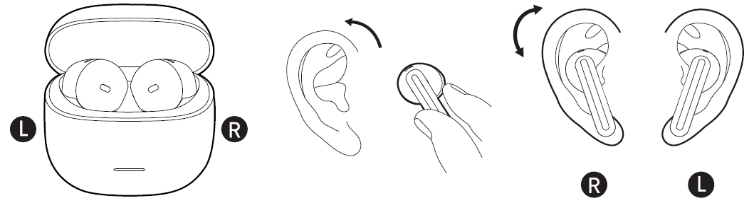

Pripojenie a párovanie

1. Otvorte veko nabíjacieho puzdra a nechajte ho otvorené s oboma slúchadlami vo vnútri. Stlačte a podržte spodné tlačidlo nabíjacieho puzdra na 2 sekundy, kým kontrolka nezačne blikať. Následne slúchadlá prejdú do režimu párovania.
2. Aktivujte funkciu Bluetooth v zariadení, v ponuke vyhľadajte slúchadlá a pripojte sa k nim.
Poznámka: Prvé otvorenie veka puzdra automaticky aktivuje režim párovania. Pri každodennom používaní sa otvorením veka nabíjacieho puzdra slúchadlá automaticky znovu pripoja k poslednému spárovanému zariadeniu s funkciou Bluetooth.
(Zariadenie s funkciou Bluetooth musí byť v dosahu pripojenia slúchadiel.)
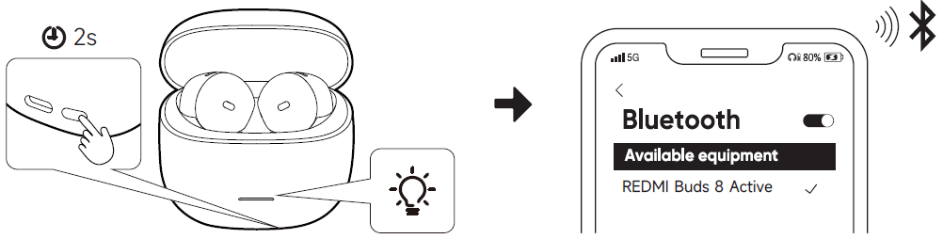
Pripojenie dvoch zariadení

Slúchadlá možno pripojiť k dvom rôznym zariadeniam s funkciou Bluetooth súčasne.
Po pripojení slúchadiel k prvému zariadeniu s funkciou Bluetooth ich vložte do nabíjacieho puzdra a nechajte veko otvorené. Stlačte a podržte tlačidlo na spodnej strane puzdra na 2 sekundy, kým nezačne blikať kontrolka a vstúpite do režimu párovania druhého zariadenia. Po dokončení párovania sa slúchadlá automaticky pripoja k obom zariadeniam.

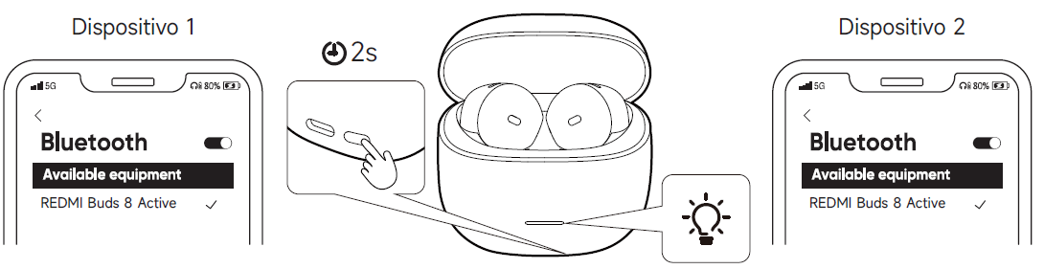
Zariadenie 2
Zariadenie 1
Poznámka: Pripojenie dvoch zariadení je predvolene povolené.

Obnovenie výrobných nastavení

Vymažte záznam o párovaní; vložte slúchadlá do nabíjacieho puzdra a nechajte veko otvorené.
Podržte spodné tlačidlo 10 s, kým kontrolka pomaly 3× nezabliká, a potom rýchlo obnovte továrenské nastavenia a režim párovania. Ak sa nepripoja do 1 min, operácia sa ukončí a kontrolka sa vypne.

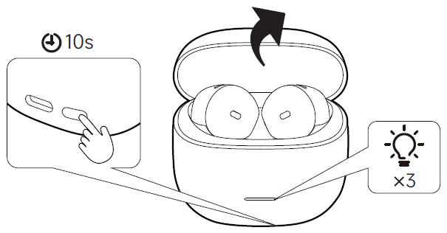
Poznámka: Vzhľadom na vlastnosti pripojenia Bluetooth signálu môže v husto obývaných oblastiach s 2,4 GHz elektromagnetickými rušivými signálmi dochádzať k príležitostným výpadkom pripojenia alebo výpadkom zvuku.

Interaktívna prevádzka

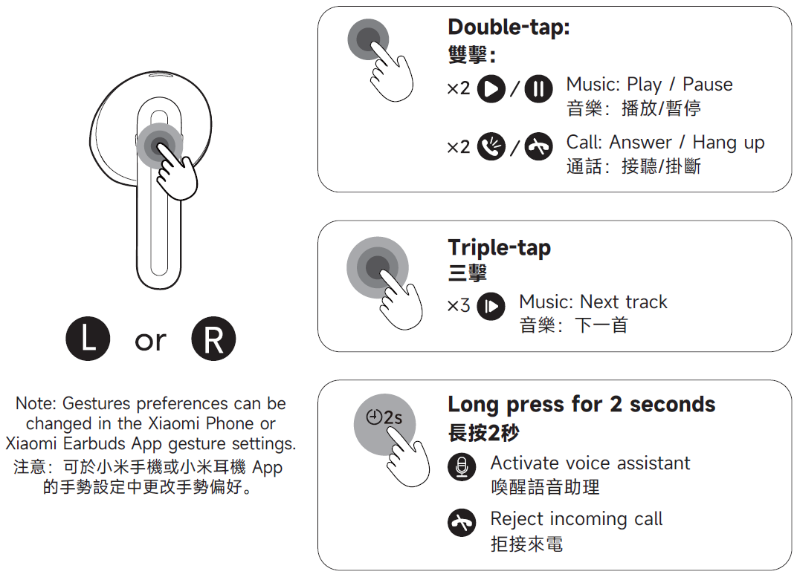
Odmietnutie prichádzajúceho hovoru
Aktivácia hlasového asistenta
Dlhé stlačenie na 2 sekundy
Poznámka: Predvoľby gest môžete zmeniť v nastaveniach gest aplikácie Xiaomi Phone alebo Xiaomi Earbuds.
Trojité ťuknutie
Hudba: Ďalšia skladba
Hovor: Prijať hovor/
Ukončiť hovor
Hudba: Prehrávanie/pauza
Dvojité ťuknutie

Prepojenie s aplikáciou

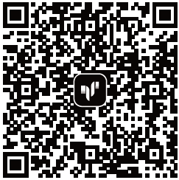
1. Naskenujte QR kód, stiahnutie a nainštalujte si aplikáciu Xiaomi Earbuds, čím povolíte ďalšie funkcie.
2. Postupujte podľa pokynov aplikácie, ktoré sa zobrazujú na displeji a pripojte slúchadlá.

Poznámka: Počas procesu pripájania sa uistite, že je v smartfóne aktivovaná funkcia Bluetooth. Vložte slúchadlá do nabíjacieho puzdra, otvorte veko a uistite sa, že je váš smartfón v blízkosti puzdra.

* Aplikácia Xiaomi Earbuds podporuje mobilné telefóny so systémom Android 6.0 a vyšším a iOS 14.0 a vyšším.
* Aktualizujte aplikáciu na najnovšiu verziu.

Technické parametre

Názov: Bezdrôtové slúchadlá  Model: M2537E1  Nabíjací port: Typ C  Príkon slúchadiel: 5 V ⎓ 70 mA  Vstup nabíjacieho puzdra: 5 V ⎓ 500 mA  Maximálny vysielací výkon: < 13 dBm (pre EÚ) | Výstup nabíjacieho puzdra: 5 V ⎓ 150 mA  Bezdrôtové pripojenie: Bluetooth® 5.4  Prevádzková teplota: 0°C až 45°C  Bezdrôtový dosah: 10 m (otvorený priestor bez prekážok)  Prevádzková frekvencia: 2402 MHz až 2480 MHz

Kompatibilita: Tento výrobok podporuje len niektoré systémy Android alebo iOS. Podrobné informácie nájdete na stránke výrobku na adrese www.mi.com.

Informácie o OEEZ

 | Všetky výrobky označené týmto symbolom patria medzi odpad z elektrických a elektronických zariadení (OEEZ podľa smernice Európskeho parlamentu a Rady 2012/19/EÚ) a nemali by sa likvidovať spolu s netriedeným komunálnym odpadom. Namiesto toho by ste mali v záujme ochrany ľudského zdravia a životného prostredia odovzdať odpad zo svojho zariadenia na zbernom mieste určenom na recykláciu odpadu z elektrických a elektronických zariadení zriadenom vládnymi alebo miestnymi orgánmi. Správna likvidácia a recyklácia pomôžu predchádzať potenciálnym negatívnym dôsledkom na životné prostredie a na ľudské zdravie. Viac informácií o danom mieste, ako aj o podmienkach takýchto zberných miest získate u predajcu alebo u miestnych úradov.
 | Označenie CE sa vzťahuje na výrobok a zabudovanú batériu.  Spoločnosť Xiaomi Communications Co., Ltd. týmto vyhlasuje, že rádiové zariadenie typu M2537E1 je v súlade s požiadavkami smernice Európskeho parlamentu a Rady 2014/53/EÚ a nariadením EÚ 2023/1542. Úplné znenie vyhlásenia o zhode EÚ je k dispozícii na nasledujúcej internetovej adrese:  http://www.mi.com/global/service/support/declaration.html
 | Spoločnosť Xiaomi Communications Co., Ltd. týmto vyhlasuje, že rádiové zariadenie typu M2537E1 je v súlade s nariadeniami o rádiových zariadeniach z roku 2017. Úplné znenie vyhlásenia o zhode pre EÚ je k dispozícii na nasledujúcej internetovej adrese:  https://www.mi.com/uk/service/support/declaration.html

Dôležité bezpečnostné informácie

Pred používaním a obsluhou tohto zariadenia si prečítajte a dodržiavajte nasledujúce odporúčania. Zaistíte tak optimálny výkon a predídete nebezpečným alebo nelegálnym situáciám.

- Informácie o výrobku a certifikačné značky sa nachádzajú v nabíjacom puzdre a na slúchadlách. Nepoužívajte slúchadlá počas jazdy a dodržiavajte príslušné predpisy vo svojom regióne alebo krajine. Pri nabíjaní tohto produktu používajte len USB káble typu C kompatibilné s modelom a napájacie adaptéry s bezpečnostným certifikátom, ktoré sú v súlade s miestnymi predpismi.
- Batériu nerozoberajte, neprepichujte, nedrvte ani nehádžte do ohňa, pretože by mohlo dôjsť k výbuchu.
- Výrobok obsahuje zabudovanú nevymeniteľnú lítiovú batériu. Batériu nevymieňajte svojpomocne.
- Batériu nerozoberajte ani neupravujte svojpomocne, aby nedošlo k poškodeniu batérie alebo výrobku. Výmena batérie musí byť vykonaná autorizovaným servisným strediskom a musí sa použiť rovnaký model batérie; výmena za nesprávny typ môže narušiť bezpečnostné ochrany (napr. požiar, výbuch, únik elektrolytu). Ak je batéria zväčšená, okamžite prestaňte výrobok používať. Použité batérie nevyhadzujte do komunálneho odpadu ani na skládky; tento výrobok a použité batérie zlikvidujte v súlade s miestnymi zákonmi a predpismi.
- Batériu nevkladajte do ohňa, horúcej rúry, mechanicky ju nedrvte ani nerozrezávajte. Mohlo by dôjsť k jej výbuchu.
- Nepoužívajte výrobok počas búrky. Búrky môžu spôsobiť poruchu výrobku a zvýšiť riziko úrazu spôsobeného elektrickým prúdom.
- Ponechanie batérie v prostredí s mimoriadne vysokou teplotou môže spôsobiť výbuch alebo únik horľavej kvapaliny alebo plynu.
- Vystavenie batérie mimoriadne nízkemu tlaku vzduchu môže spôsobiť výbuch alebo únik horľavej kvapaliny alebo plynu.
- Slúchadlá a príslušenstvo môžu obsahovať malé časti. Uchovávajte ich mimo dosahu detí.
- Ak kontaktná plocha na pokožke vykazuje známky začervenania alebo opuchu, výrobok okamžite prestaňte používať a vyhľadajte lekársku pomoc.
- Pri prehrávaní hudby alebo iného zvukového obsahu s týmto produktom sa môže znížiť vaše vnímanie okolitých výstražných zvukov. Používajte len v bezpečnom prostredí.

Nepoužívajte tento výrobok dlhodobo pri vysokej hlasitosti, aby ste predišli možnej strate sluchu.

Symbol označuje jednosmerné napätie.

Slovné označenie Bluetooth® a zodpovedajúce logá sú registrované ochranné známky spoločnosti Bluetooth SIG Inc. Akékoľvek použitie týchto značiek zo strany spoločnosti Xiaomi Inc. je na základe licencie. Ostatné ochranné známky a obchodné názvy patria príslušným vlastníkom.

VYHLÁSENIE O ZÁRUKE (LEN PRE AUSTRÁLIU)
TOTO VYHLÁSENIE O ZÁRUKE (ĎALEJ LEN „TÁTO ZÁRUKA“) SA VZŤAHUJE NA TOVAR ZAKÚPENÝ PRIAMO OD SPOLOČNOSTI XIAOMI ALEBO OD OFICIÁLNEHO PREDAJCU SPOLOČNOSTI XIAOMI V AUSTRÁLII. TÁTO ZÁRUKA SLÚŽI NA ZDÔRAZNENIE OCHRANY, KTORÚ PONÚKA SPOLOČNOSŤ XIAOMI, OKREM VAŠICH ZÁKONNÝCH PRÁV PODĽA AUSTRÁLSKEHO ZÁKONA O OCHRANE SPOTREBITEĽA A INÝCH PLATNÝCH AUSTRÁLSKYCH ZÁKONOV. TÁTO ZÁRUKA NEVYLUČUJE, NEOBMEDZUJE ANI NEMENÍ ŽIADNE PRÁVA, KTORÉ MÔŽETE MAŤ PODĽA AUSTRÁLSKEHO ZÁKONA O OCHRANE SPOTREBITEĽA ALEBO INÝCH PLATNÝCH ZÁKONOV V AUSTRÁLSKU. ABY STE ÚPLNE POROZUMELI SVOJIM PRÁVAM, ODPORÚČAME VÁM INFORMOVAŤ SA O ZÁKONOCH PLATNÝCH V AUSTRÁLII.
Pripomíname, že naše tovary a služby sú dodávané so zárukami, ktoré nemožno vylúčiť podľa austrálskeho zákona o ochrane spotrebiteľa. V prípade závažných porúch služby máte nárok na:
– zrušenie zmluvy o poskytovaní služieb s nami a
– na vrátenie nevyužitej časti alebo na náhradu za jej zníženú hodnotu.
V prípade závažných porúch tovaru máte tiež nárok na vrátenie peňazí alebo výmenu.
Ak porucha tovaru alebo služby nepredstavuje závažnú poruchu, máte nárok na odstránenie poruchy v primeranom čase. Ak sa tak nestane, máte nárok na vrátenie peňazí za tovar a na odstúpenie od zmluvy o službách a vrátenie peňazí za nevyužitú časť.
Máte tiež nárok na náhradu akejkoľvek inej rozumne predvídateľnej straty alebo škody spôsobenej poruchou tovaru alebo služby.
1. OBMEDZENÁ ZÁRUKA
a) Spoločnosť Xiaomi Technology Australia Pty Ltd („Xiaomi“) zaručuje, že jej produkty sú počas záručnej doby bez materiálových, konštrukčných a výrobných chýb pri bežnom používaní, ako je popísané v používateľskej príručke.
b) Táto záruka platí len v Austrálii a vzťahuje sa výlučne na produkt Xiaomi zakúpený od spoločnosti Xiaomi alebo jej oficiálnych predajcov v Austrálii (ďalej len „produkt Xiaomi“). V každom prípade sa vaše práva vyplývajúce z tejto záruky vzťahujú len na výrobok vyrobený spoločnosťou Xiaomi alebo pre spoločnosť Xiaomi a identifikovateľný označením „Xiaomi“, „Mi“, „Redmi“ alebo „POCO“ ochrannú známku, obchodný názov alebo logo. Ak si zakúpite výrobok od neautorizovaných predajcov, kontaktujte ich priamo.
c) Táto záruka nezaručuje, že používanie produktov Xiaomi bude fungovať bez prerušenia alebo bez chýb.
d) Táto záruka sa vzťahuje len na hardvérové komponenty produktov Xiaomi v pôvodnom stave. Nevzťahuje sa na žiadny softvér, spotrebný materiál alebo vybavenie tretích strán, na ktoré sa môžu vzťahovať samostatné záruky alebo podmienky. Vaše práva podľa austrálskeho zákona o ochrane spotrebiteľa (vrátane záruk týkajúcich sa prijateľnej kvality a vhodnosti na daný účel) a iných platných austrálskych zákonov sa však stále vzťahujú na všetky produkty Xiaomi, ak je to relevantné.

2. ZÁRUČNÁ DOBA
Záručná doba na tento zakúpený výrobok je 2 roky a začína plynúť od dátumu prvého nákupu, na ktorý sa vzťahuje 12-mesačná záruka od rovnakého dátumu prvého nákupu.

3. NÁPRAVNÉ PROSTRIEDKY
a) Ak sa zistí chyba hardvéru a spoločnosť Xiaomi prijme v rámci záručnej doby platnú reklamáciu, spoločnosť Xiaomi buď (1) bezplatne opraví výrobok, použije nové, alebo použité náhradné diely (2) vymení výrobok Xiaomi za nový, alebo použitý výrobok alebo (3) vráti sumu za výrobok.
b) Výrobky Xiaomi predložené na opravu môžu byť namiesto opravy nahradené repasovanými výrobkami Xiaomi rovnakého typu. Na opravu produktov Xiaomi sa môžu použiť repasované diely.
c) Na akýkoľvek náhradný hardvérový produkt sa vzťahuje záruka na zvyšok pôvodnej záručnej doby alebo na tri mesiace, podľa toho, ktorá doba je dlhšia, alebo na akúkoľvek ďalšiu dobu, ktorá sa môže uplatňovať vo vašej jurisdikcii.
d) Výmena alebo oprava vášho produktu Xiaomi môže mať za následok stratu údajov. Uistite sa, že ste si vytvorili kópiu všetkých údajov uložených, archivovaných alebo uchovávaných vo vašom produkte Xiaomi, pretože je pravdepodobné, že sa takéto údaje, softvér alebo iné materiály počas servisu stratia alebo preformátujú a spoločnosť Xiaomi nebude zodpovedná za takéto poškodenie alebo stratu.
e) Ak chcete uplatniť reklamáciu v rámci tejto záruky, kontaktujte kontaktné centrum spoločnosti Xiaomi na (TEL: 1800270852). V prípade potreby je potrebné doručiť príslušný výrobok v pôvodnom obale alebo podobnom obale, ktorý poskytuje rovnaký stupeň ochrany výrobku, na adresu určenú spoločnosťou Xiaomi alebo kontaktným centrom Xiaomi alebo autorizovaným servisným strediskom Xiaomi. S výnimkou prípadov, keď je to zakázané platnými zákonmi, môže spoločnosť Xiaomi od vás požadovať predloženie dokladu o kúpe. S výnimkou prípadov, keď to zakazuje platný zákon, sa reklamácia nebude považovať za formálne podanú, kým spoločnosť Xiaomi alebo autorizované servisné stredisko Xiaomi nedostane takýto doklad o kúpe. Táto požiadavka nemá vplyv na vaše zákonné práva.
f) Ak po prijatí a posúdení reklamácie spoločnosť Xiaomi alebo autorizované servisné stredisko Xiaomi zistí, že vaša reklamácia je platná podľa tejto záruky, spoločnosť Xiaomi alebo autorizované servisné stredisko Xiaomi vám výrobok bezplatne opraví alebo vymení.
g) Ak po prijatí a posúdení reklamácie spoločnosť Xiaomi alebo autorizované servisné stredisko Xiaomi zistí, že vaša reklamácia je podľa tejto záruky neplatná, spoločnosť Xiaomi alebo autorizované servisné stredisko Xiaomi vám môže účtovať akékoľvek náklady na prácu, náhradné diely alebo dopravu, ktoré spoločnosti Xiaomi alebo autorizovanému servisnému stredisku Xiaomi vznikli pri vybavovaní vašej reklamácie.

4. VÝNIMKY A OBMEDZENIA
a) Ak nie je uvedené inak, táto záruka sa nevzťahuje na straty spôsobené bežným opotrebovaním, požiarom, poškodením vodou (vrátane rozliatia alebo vniknutia kvapaliny), krádežou alebo napadnutím škodcami alebo hmyzom.
b) Vylúčenie škôd spôsobených vodou sa nevzťahuje na výrobky Xiaomi, ktoré majú certifikovanú odolnosť voči vode, čo sa konkrétne vzťahuje na certifikáciu IP68. Záručné krytie IP68 však závisí od interného posúdenia spoločnosti Xiaomi alebo autorizovaného servisného strediska Xiaomi. Záručné krytie IP68 sa nevzťahuje na prípady, keď sa zistí, že zariadenie bolo vystavené pôsobeniu morskej vody, nápojov, horúcich tekutín alebo akýchkoľvek iných tekutín okrem čistej a studenej vody. Toto vylúčenie nemá vplyv na vaše zákonné práva podľa platných austrálskych zákonov.
c) Záruka sa nevzťahuje na akékoľvek (a) poškodenie spôsobené zásahom prírody alebo vyššej moci, ako napríklad bleskom, tornádom, záplavou, požiarom, zemetrasením alebo inými vonkajšími príčinami; (b) poškodenie spôsobené nedbanlivosťou;
(c) poškodenie spôsobené používaním na komerčné účely; (d) poškodenie spôsobené zmenami alebo modifikáciami akýchkoľvek častí výrobku; (e) poškodenie spôsobené používaním s inými výrobkami, ktoré nie sú značky Xiaomi; (f) poškodenie spôsobené nehodou, zneužitím alebo nesprávnym použitím; (g) poškodenie spôsobené používaním výrobku mimo rozsahu povoleného alebo zamýšľaného používania stanoveného spoločnosťou Xiaomi alebo používaním nesprávneho napätia alebo napájacieho zdroja; alebo (h) poškodenie spôsobené servisom (vrátane, ale nie výlučne, vylepšeniami a rozšíreniami) akoukoľvek osobou, ktorá nie je zástupcom spoločnosti Xiaomi;
(i) nedodržanie pokynov týkajúcich sa používania produktu (ako je uvedené v používateľskej príručke/manuáli, na webovej stránke spoločnosti Xiaomi alebo v pokynoch výrobcu dodaných s produktmi Xiaomi alebo pre tieto produkty).
d) Pred odoslaním na opravu si zálohujte a vymažte všetky osobné údaje zo zariadenia, aby ste predišli neočakávanej strate údajov. Upozorňujeme, že spoločnosť Xiaomi a autorizované servisné stredisko Xiaomi nenesú zodpovednosť za stratu údajov, ku ktorej môže dôjsť počas procesu opravy.
e) Táto záruka sa nevzťahuje na obnovu a opätovnú inštaláciu softvérových programov a používateľských údajov. Žiadny predajca, zástupca ani zamestnanec spoločnosti Xiaomi nemá oprávnenie na akékoľvek úpravy, rozširovanie alebo dopĺňanie tejto obmedzenej záruky. Ak sa niektorá z podmienok tejto záruky považuje za nezákonnú alebo nevymáhateľnú, ostatné podmienky tejto záruky zostávajú v plnej platnosti a účinnosti.
f) Niektoré modely produktov Xiaomi sa predávajú s medzinárodnou zárukou, na nasledujúcom odkaze si môžete overiť (https://www.mi.com/global/support/xiaomi-iws/), či je váš produkt Xiaomi vybavený takouto medzinárodnou zárukou. S výnimkou prípadov, keď sa váš produkt Xiaomi predáva s medzinárodnou zárukou (https://www.mi.com/global/support/xiaomi-iws/), je servis podľa tejto záruky platný len v Austrálii,
g) Tieto záruky sa nevzťahujú na výrobky, ktoré neboli riadne dovezené a/alebo neboli riadne vyrobené spoločnosťou Xiaomi a/alebo neboli riadne získané od spoločnosti Xiaomi alebo oficiálneho predajcu spoločnosti Xiaomi. Na základe platných zákonov môžete mať nárok na záruky od neoficiálneho predajcu, ktorý výrobok predal. Preto vás spoločnosť Xiaomi vyzýva, aby ste sa obrátili na predajcu, od ktorého ste výrobok zakúpili, h) Táto záruka neobmedzuje ani neovplyvňuje žiadne zákonné práva, ktoré môžete mať podľa platných austrálskych zákonov v súvislosti s výrobkami Xiaomi.

5. PREDPOKLADANÉ ZÁRUKY
a) S výnimkou prípadov, ktoré sú zakázané platnými zákonmi, majú všetky predpokladané záruky (vrátane záruk predajnosti a vhodnosti na konkrétny účel) obmedzené trvanie maximálne počas doby tejto obmedzenej záruky.
b) Niektoré jurisdikcie neumožňujú obmedzenia trvania predpokladanej záruky, a preto sa vyššie uvedené obmedzenie nebude v týchto prípadoch uplatňovať.

6. OBMEDZENIE ŠKÔD
a) S výnimkou prípadov, ktoré sú zakázané platnými zákonmi, nezodpovedá spoločnosť Xiaomi za akékoľvek náhodné, nepriame, špeciálne alebo následné škody, okrem iného vrátane straty ziskov, príjmov alebo údajov, škody vyplývajúce z akéhokoľvek porušenia výslovných alebo predpokladaných záruk alebo podmienok alebo podľa akejkoľvek inej právnej teórie dokonca aj v prípade, ak spoločnosť Xiaomi bola informovaná o možnosti takýchto škôd.
b) Niektoré jurisdikcie neumožňujú vylúčenie alebo obmedzenie špeciálnych, nepriamych alebo následných škôd, takže vyššie uvedené obmedzenia alebo vylúčenia sa na vás nemusia vzťahovať.

7. KONTAKTY SPOLOČNOSTI XIAOMI
Ďalšie informácie nájdete v našich záručných podmienkach na adrese https://www.mi.com/au/support/warranty/. Kontaktnou osobou pre služby po predaji môže byť akákoľvek osoba z autorizovanej servisnej siete spoločnosti Xiaomi alebo predajca, u ktorého ste si výrobok zakúpili. V prípade pochybností kontaktujte príslušnú osobu, ktorú vám odporučí spoločnosť Xiaomi.
Vyššie uvedenú záruku poskytuje spoločnosť Xiaomi Technology Australia Pty Ltd (ACN: 685 941 244), C/- Vistra (Australia) Pty Ltd, Suite 902, Level 9, 146 Arthur Street, North Sydney NSW 2060 Austrália;
Tel.: 1800270852.

VYHLÁSENIE O ZÁRUKE
Ako používateľ výrobku Xiaomi získate pri dodržaní určitých podmienok ďalšie záruky. Spoločnosť Xiaomi ponúka používateľom určité výhody počas trvania záruky, ktoré sú doplnkom, nie náhradou, akýchkoľvek iných právnych záruk poskytovaných spotrebiteľským právom vašej krajiny. Trvanie a podmienky právnych záruk určujú príslušné miestne zákony. Viac informácií o výhodách spotrebiteľských záruk sa dozviete na oficiálnej webovej lokalite spoločnosti Xiaomi https://www.mi.com/global/support/warranty. Popredajné služby môžu byť obmedzené na krajinu alebo región, kde bol výrobok pôvodne zakúpený, okrem prípadov, kedy to zakazuje zákon, alebo inak určuje spoločnosť Xiaomi. Spoločnosť Xiaomi v rámci spotrebiteľskej záruky a v maximálnom rozsahu povolenom zákonom výrobok podľa vlastného uváženia opraví, vymení alebo vám vráti peniaze. Záruka sa nevzťahuje na bežné opotrebenie, vyššiu moc, zneužitie alebo poškodenie spôsobené nedbanlivosťou alebo chybou používateľa. Kontaktnou osobou pre služby po predaji môže byť akákoľvek osoba z autorizovanej servisnej siete spoločnosti Xiaomi, autorizovaní distribútori alebo predajca, u ktorého ste si výrobok zakúpili. V prípade pochybností kontaktujte príslušnú osobu, ktorú vám odporučí spoločnosť Xiaomi.
Na výrobky, ktoré neboli riadne dovezené a/alebo neboli riadne vyrobené spoločnosťou Xiaomi a/alebo neboli riadne získané od spoločnosti Xiaomi alebo oficiálneho predajcu spoločnosti Xiaomi, sa tieto záruky nevzťahujú. Na základe platných zákonov môžete mať nárok na záruky od neoficiálneho predajcu, ktorý výrobok predal. Preto vám spoločnosť Xiaomi odporúča, aby ste sa obrátili na predajcu, od ktorého ste si výrobok zakúpili.

Odmietnutie zodpovednosti:
Ilustrácie produktu, príslušenstva, používateľských rozhraní a ďalších prvkov v tomto návode na obsluhu sú schematické diagramy slúžiace iba na orientačné účely a môžu sa mierne líšiť od skutočného produktu. Tento návod vydala priamo spoločnosť Xiaomi alebo iná spoločnosť z ekosystému Xiaomi. Typografické chyby a nepresnosti v tejto príručke, ako aj v súvisiacich programoch a/alebo zariadeniach sa môžu zmeniť bez predchádzajúceho upozornenia. Takéto zmeny budú uvedené v najnovšej verzii návodu.

Výrobca: Xiaomi Communications Co., Ltd.
Poštová adresa výrobcu: #019, 9th Floor, Building 6, 33 Xi’erqi Middle Road, Haidian District, Peking, Čína, 100085

Autorizovaný zástupca pre Spojené kráľovstvo:
Názov: XIAOMI TECHNOLOGY UK LIMITED
Adresa: Us & Co Stratford Floor Br40-11-12-13-14, 11 Burford Road, Londýn, Anglicko, E15 2ST Email: contact@support.mi.com

Autorizovaný zástupca pre EÚ:
Názov: Xiaomi Technology Netherlands B.V
Adresa: Prinses Beatrixlaan 582, WTC The Hague, Toren E, 5e etage, 2595BM 's-Gravenhage Email: contact@support.mi.com
Ďalšie informácie získate na stránke www.mi.com
Verzia návodu na obsluhu: V1.0

Vyhlásenie o zhode FCC
Toto zariadenie vyhovuje časti 15 pravidiel FCC. Prevádzka podlieha nasledujúcim dvom podmienkam: (1) toto zariadenie nesmie spôsobovať škodlivé rušenie a (2) toto zariadenie musí akceptovať akékoľvek prijaté rušenie, vrátane rušenia, ktoré môže spôsobiť neželanú prevádzku.
Upozornenie: Zmeny alebo úpravy, ktoré nie sú výslovne schválené stranou zodpovednou za dodržiavanie predpisov, môžu spôsobiť anuláciu oprávnenia používateľa na prevádzku zariadenia.
Poznámka: Toto zariadenie bolo testované a spĺňa hodnoty pre digitálne zariadenie triedy B, na základe časti 15 pravidiel FCC. Úlohou týchto obmedzení je poskytovať primeranú ochranu pred škodlivým rušením v obývaných zónach. Toto zariadenie vytvára, používa a môže vyžarovať rádiofrekvenčné žiarenie. Ak nie je nainštalované a používané v súlade s pokynmi, môže spôsobiť škodlivé rušenie rádiovej komunikácie. To však nezaručuje, že sa rušenie nevyskytne v konkrétnej inštalácii.
Ak zariadenie spôsobuje škodlivé rušenie rádiového alebo televízneho signálu, čo sa dá zistiť vypnutím a zapnutím zariadenia, odporúčame, aby sa používateľ pokúsil o nápravu pomocou niektorých z nasledujúcich opatrení:
– Presmerujte alebo premiestnite prijímaciu anténu.
– Zväčšite vzdialenosť medzi zariadením a prijímačom.
– Zapojte zariadenie do zásuvky na inom okruhu, ako je pripojený prijímač.
– Požiadajte o pomoc predajcu alebo skúseného elektrotechnika.

Vyhlásenie o zhode ISED
Toto zariadenie obsahuje nelicencované vysielače/prijímače, ktoré sú v súlade s licenčnou výnimkou z noriem RSS kanadskej vládnej organizácie ISED (Innovation, Science and Economic Development).
Prevádzka podlieha nasledujúcim dvom podmienkam:
(1) toto zariadenie nesmie spôsobovať rušenie.
(2) toto zariadenie musí byť schopné prijať akékoľvek rušenie vrátane rušenia, ktoré môže spôsobiť nežiaducu činnosť zariadenia.

Vyhlásenie o vystavení rádiovým vlnám
Toto zariadenie spĺňa obmedzenia FCC/ISED pre vystavenie žiareniu, ktoré sú definované pre nekontrolované prostredie. Tento vysielač nesmie byť umiestnený na rovnakom mieste ani fungovať v spojení s inou anténou alebo vysielačom.
Toto zariadenie by sa malo inštalovať a prevádzkovať tak, aby medzi radiátorom a vašou hlavou bola vzdialenosť minimálne 0 cm.

Prenosné zariadenie je navrhnuté tak, aby spĺňalo požiadavky na vystavenie rádiovým vlnám stanovené organizáciou FCC/ISED. Tieto požiadavky stanovujú limit SAR na 1,6 W/kg v priemere na jeden gram tkaniva. Najvyššia hodnota SAR uvedená podľa tejto normy počas certifikácie výrobku na použitie pri správnom nosení na hlave: so vzdialenosťou 0mm.

FCC ID: 2AFZZM2537E1
IC: 25903-M2537E1
CAN ICES-003 (B)/NMB-003 (B)

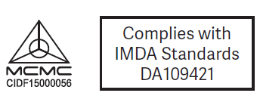
V súlade s normami IMDA DA109421

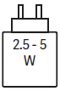
Výkon poskytovaný nabíjačkou musí byť v rozmedzí od min. [2,5] W, ktoré vyžaduje rádiové zariadenie, do max. [5] W, aby sa dosiahla maximálna rýchlosť nabíjania.

Dovozca:
Mystical, a. s.
Tomášikova 50/B, 831 04 Bratislava, IČO 36280518

